

Arthur Emanoel Coelho De Paula

Khaio Henrique De Oliveira Camargos

Leonardo Xavier

Lucas Damasceno Pinto

Patrícia Bento Gonçalves

**PANIFICADORA**

Belo Horizonte

Março de 2022

Sumário

**1.** **INTRODUÇÃO** 3

1.1 Problema 4

1.2 Objetivos 4

1.3 Justificativa 4

1.4 Público alvo 6

**2.** **Especificação do Projeto** 7

2.1 Personas 7

2.2 Histórias de usuários 8

2.3 Requisitos do Projeto 9

2.3.1 Requisitos Funcionais 9

2.3.2 Requisitos não funcionais 10

O site deve ser leve e pontuar ao menos 50 pontos no PageSpeed Insights para mobile e desktop respectivamente 10

2.3.3 Restrições 11

**3.** **Referências** 11

# **INTRODUÇÃO**

O pão é um dos alimentos mais difundidos na população brasileira, presente principalmente nas refeições de café da manhã e café da tarde, com uma média de consumo de 22 quilogramas de pão por pessoa em um ano, de acordo com uma pesquisa feita pelo Sebrae. Nesse estudo, ainda se tem que as padarias brasileiras são caracterizadas como o segundo maior canal de distribuição de alimentos do país, representando 36% de toda a indústria de produtos alimentares, uma vez que, desde 2012, as padarias incorporaram a revenda de outros produtos, em uma espécie de armazém.

As panificadoras se dividem em: panificadoras artesanais (padarias pequenas e médias), panificadoras industriais (fábricas em larga escala) e panificadoras de rede (franquias grandes de padaria e redes de supermercados e hipermercados). No levantamento feito pelo Sebrae, o Brasil conta com 63,2 mil panificadoras, sendo 60 mil de micro e pequenas empresas. Ainda nesse estudo, tem-se que os mercados consumidores que preferem a compra de pães em padarias são: Belém (97,2%); Belo Horizonte (93,2%); Fortaleza (93,2%); Recife (91,8%); Brasília (91,7%); Salvador (88,4%); São Paulo (85%); Goiânia (84,3%); Porto Alegre (79,5%); e Rio de Janeiro (70,2%).

Ao final de 2019, o mundo se deparou com o surgimento da Covid-19, uma pandemia que, quase de imediato, resultou na redução do fluxo de pessoas pelo comércio, fato que se prolongou até a metade de 2021. O relaxamento das medidas sanitárias foi aos poucos implementado, e o comércio passou a ter novamente uma parcela do fluxo pré-pandemia. Porém, como o tempo de isolamento social foi grande, o perfil do cliente mudou. Durante o período mais acentuado da pandemia, os meios digitais de venda se desenvolveram rapidamente, expondo ao cliente uma variedade maior de comércios que dispunham de entrega a domicílio, produtos que antes se exigiam deslocamento para compra e meios de comparação de preços. Outro ponto marcante desse desenvolvimento digital foi a oferta de maior comodidade ao cliente, uma vez que este não precisa ocupar seu tempo com o deslocamento ao comércio, correr o risco de o produto não estar disponível no momento (falta de pão em uma padaria) e não enfrentar fila.

## Problema

Conforme já foi dito, a mudança do perfil do consumidor traz para as padarias de pequeno e médio porte a dificuldade de ter a recorrência diária de seus clientes, exigindo que as empresas criem (não somente novos hábitos de gestão interna, mas também) formas alternativas para atender esse novo perfil que busca comodidade.

## Objetivos

O objetivo desse trabalho é a criação de uma aplicação web que permita que as padarias adotem um novo sistema de vendas mais compatível com o novo perfil de consumidor, possibilitando uma maior comodidade para o cliente. Para que isso ocorra, podemos ressaltar:

* A criação de um canal digital para que o cliente visualize os produtos que a padaria fornece e as opções de entrega a domicílio.
* A criação de um sistema de cadastro para compras, de maneira que o cliente possa receber suas encomendas nos dias e horários por ele selecionados.
* Estante virtual.

## Justificativa

A facilidade de compras sem sair de casa tem atraído cada vez mais os clientes que buscam comodidade e produtividade para o seu dia a dia.

Conforme a Associação Brasileira da Indústria de Panificação e Confeitaria (ABIP), após o início da pandemia o fluxo de clientes teve grande redução.

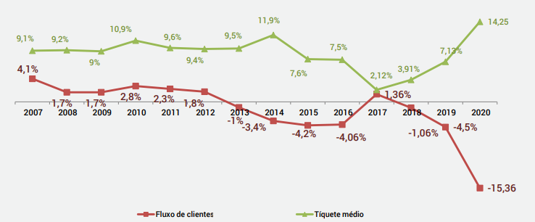

Figura 01: Evolução do ticket médio e o número de clientes. Fonte: ABIP, 2020.

Como visto na figura 01, o tíquete médio não acompanhou a queda do fluxo de clientes. Um dos motivos foi a revenda de produtos, impulsionados pela oportunidade de comprar o pão e outros produtos de uma só vez.

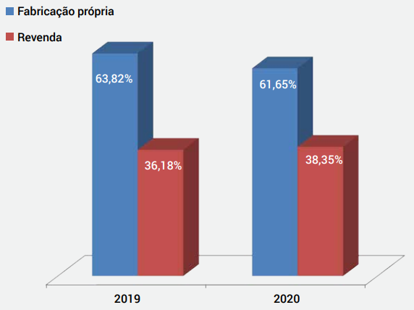

Figura 02: Faturamento médio das panificadoras. Fonte: ABIP, 2020.

Um estudo realizado pelo Sebrae mostra que o mercado possui aproximadamente 25% de clientes que não são fiéis às padarias, e que este número tende a aumentar à medida que o desenvolvimento tecnológico avança.

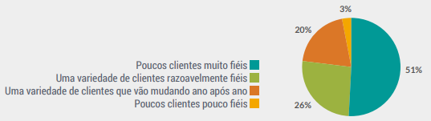  
Figura 03: Perfil dos clientes de padaria. Fonte: Sebrae, 2020.

As vendas diretas, ou delivery, são uma tendência para os próximos anos (Sebrae, 2020), acompanhando o crescimento desse nicho devido a implementação dessa modalidade de serviço nos supermercados e hipermercados.

A partir dos dados de fluxo de pessoas em padarias, perfil de faturamento e quantidade de clientes não fiéis ou muito fiéis disponíveis no mercado, tem-se que esses estabelecimentos devem expor seus produtos (próprios e revenda) de maneira que o cliente possa vê-los sem a necessidade de ir ao local, além de oferecer facilidades como delivery ou outras inovações como meio de fidelizar sua clientela e atrais a parcela que não possui uma preferência por estabelecimento.

## Público alvo

O foco deste projeto é o desenvolvimento de uma solução web para as padarias que possuem interesse em sanar o problema da não recorrência de sua clientela, oferecendo facilidades aos clientes para que estes se fidelizem ao tal comércio. Desta forma, estabeleceu-se como público-alvo o consumidor de ambos os sexos, entre 25 e 60 anos de idade, e os donos de padaria de pequeno a grande porte, com projeção de aumento de faturamento, que precisam se adaptar ao novo padrão de consumo.

# 

# **Especificação do Projeto**

A definição exata do problema e os pontos mais relevantes a serem tratados neste projeto foi consolidada com a participação dos usuários em um trabalho de imersão feita pelos membros da equipe a partir da observação dos usuários em seu local natural e por meio de entrevistas. Os detalhes levantados nesse processo foram consolidados na forma de personas e histórias de usuários.

## Personas

As personas levantadas durante o processo de entendimento do problema são apresentadas nos quadros que se seguem:

|  |  |  |
| --- | --- | --- |
|  | **João Gonçalves** | |
| **Idade**: 62  **Ocupação**: Aposentado. | Aplicativos:   * Aplicativos de banco |
| Motivações   * Curtir a aposentadoria. * Aproveitar a família. | Frustrações   * Não morar perto dos netos. | Hobbies, História   * Pescaria. * Assistir TV. |

|  |  |  |
| --- | --- | --- |
|  | **Carina Barreiros** | |
| **Idade**: 30  **Ocupação**: Publicitária, funcionária de uma empresa de planos de saúde e seguros. | Aplicativos:   * Facebook * Instagram * Aplicativos  de bancos |
| Motivações   * Aproveitar a vida. | Frustrações   * Pouco tempo disponível durante a semana. * Não seguir dieta. | Hobbies, História   * Assistir filmes. * Ir a lanchonetes. |

|  |  |  |
| --- | --- | --- |
|  | **Manuel Paulo** | |
| **Idade**: 55  **Ocupação**: Dono de padaria. | Aplicativos:   * Facebook * Aplicativos  de bancos |
| Motivações   * Dar uma boa qualidade de vida à sua família | Frustrações   * Constante redução do fluxo de clientes pós-pandemia | Hobbies, História   * Português, veio para o Brasil aos 5 anos e aprendeu o ofício com o seu pai |

## Histórias de usuários

A partir da compreensão do dia a dia das personas identificadas para o projeto, foram registradas as seguintes histórias de usuários:

|  |  |  |
| --- | --- | --- |
| **Eu como … [PERSONA]** | **… quero/desejo …**  **[O QUE]** | **… para ....**  **[POR QUE]** |
| João Gonçalves | Saber a que horas saem as fornadas de pão | Comprar pão quentinho para o café da manhã e lanche da tarde |
| João Gonçalves | Receber alertas sobre novidades | Experimentar novos quitutes |
| João Gonçalves | Saber se uma nova padaria é boa | Para consumir um bom produto |
| Carina Barreiros | Receber produtos em casa | Para não sair de casa para buscar |
| Carina Barreiros | Comprar itens que faltam | Para terminar uma receita em andamento |
| Carina Barreiros | Saber se há outras padarias na região | Para ter mais opções de compra |
| Manuel Paulo | Atrair clientes para sua padaria | Aumentar o faturamento |
| Manuel Paulo | Conhecer os clientes da padaria | Para realizar ações de marketing estratégico |
| Manuel Paulo | Ter um relatório das entregas do dia | Para organizar o serviço de entregas |

## Requisitos do Projeto

O escopo funcional do projeto é definido por meio dos requisitos funcionais que descrevem as possibilidades interação dos usuários, bem como os requisitos não funcionais que descrevem os aspectos que o sistema deverá apresentar de maneira geral. Estes requisitos são apresentados a seguir.

### 2.3.1 Requisitos Funcionais

A tabela a seguir apresenta os requisitos do projeto, identificando a prioridade em que os mesmos devem ser entregues.

|  |  |  |
| --- | --- | --- |
| **ID** | **Descrição** | **Prioridade** |
| RF-01 | O site deve apresentar na página principal informações sobre como funciona o serviço | Alta |
| RF-02 | O site deve apresentar, para cada produto, uma imagem correspondente ao mesmo (*thumbnail*) | Média |
| RF-03 | O site deve conter um perfil para cada padaria contendo informações sobre a mesma | Alta |
| RF-04 | O site deve conter uma barra para pesquisa de produtos | Alta |
| RF-05 | O site deve permitir ao usuário visualizar a disponibilidade do produto em tempo real | Baixa |
| RF-06 | O site deve conter um sistema de pagamentos | Alta |
| RF-07 | O site deve notificar sobre novidades | Baixa |
| RF-08 | O site deve informar o horário de fornadas de pão para cada padaria | Baixa |
| RF-09 | O site deve exibir a avaliação média de cada padaria | Baixa |
| RF-10 | O site deve ter uma página para que os donos de padarias possam cadastrar seus produtos e empresas | Alta |
| RF-11 | O site deve ter um espaço para cadastro dos clientes, posteriormente permitindo um login | Média |
| RF-12 | O site deve ter uma página para gerenciamento do sistema interno de Delivery (ordem dos pedidos, horário das entregas, aprovação do pedido etc.) | Alta |

### 2.3.2 Requisitos não funcionais

A tabela a seguir apresenta os requisitos não funcionais que o projeto deverá atender.

|  |  |  |
| --- | --- | --- |
| **ID** | **Descrição** | **Prioridade** |
| RNF-01 | O site deve ser hospedado em uma hospedagem de qualidade | Alta |
| RNF-02 | O site deverá ser responsivo permitindo a visualização em um celular de forma adequada | Alta |
| RNF-03 | O site deve ser leve e pontuar ao menos 50 pontos no PageSpeed Insights para mobile e desktop respectivamente | Média |
| RNF-04 | O site deve ser compatível com os principais navegadores do mercado (Google Chrome, Firefox, Microsoft Edge) | Alta |

### 2.3.3 Restrições

As questões que limitam a execução desse projeto e que se configuram como obrigações claras para o desenvolvimento do projeto em questão são apresentadas na tabela a seguir.

|  |  |
| --- | --- |
| **ID** | **Descrição** |
| RE-01 | A primeira parte de apresentação do projeto deve ser entregue até a data de 03/04/2022. |
| RE-02 | O Sistema deve ser implementado em Front End, usando HTML/CSS. |
| RE-03 | Informações sobre valores de preços do produto devem ser dadas somente em moeda local (R$). |
| RE-04 | Todas informações de horário devem estar alinhadas com o Horário de Brasília. |
| RE-05 | Informações de cadastro devem seguir a seguinte ordem e são necessários todos os dados. Nome completo do cliente, Rua, bairro, número da residência e telefone de contato. |
| RE-06 | Informações referentes a clientes cadastrados devem ser acessadas somente por usuários autenticados pelo sistema. |

# **Referências**

ABIP. **Indicadores da Panificação e Confeitaria Brasileira – 2020.** Disponível em: https://www.abip.org.br/site/wp-content/uploads/2021/01/Indicadores2020-abip.pdf. Acessado em: 20/03/2022.

SEBRAE. **Estudo de mercado - Indústria: Panificação.** Disponível em: https://www.sebrae.com.br/Sebrae/Portal%20Sebrae/UFs/BA/Anexos/Indústria%20da%20panificação.pdf. Acessado em: 20/03/2022

SEBRAE. **12 – Consumo, tendências e oportunidades.** Catálogo de artigos técnicos disponível em: https://www.sebrae.com.br/sites/PortalSebrae/sebraeaz/o-mercado-de-panificacao-e-confeitaria,617b31912eb78610VgnVCM1000004c00210aRCRD.

Acessado em: 20/03/2022.

SEBRAE. **Como o ramo de panificação poder melhorar o desempenho na crise?.** 07/04/2021. Disponível em:

https://www.sebrae.com.br/sites/PortalSebrae/artigos/como-o-ramo-de-panificacao-pode-melhorar-o-desempenho-na-crise,d164d29365ac1710VgnVCM1000004c00210aRCRD.

Acessado em 20/03/2022.